**Use-cases-v0.2**

**parkRadar**



ΣΥΝΘΕΣΗ ΟΜΑΔΑΣ:

ΔΕΜΟΣ ΔΗΜΗΤΡΗΣ, 1051329, 8ο ΕΤΟΣ

ΛΙΟΠΕΤΑ ΔΗΜΗΤΡΑ, 1054373, 7ο ΕΤΟΣ

ΜΠΑΖΑΚΑΣ ΛΑΖΑΡΟΣ, 1054289, 7ο ΕΤΟΣ

ΞΕΝΟΥ ΕΜΜΑΝΟΥΕΛΑ, 1054285, 7ο ΕΤΟΣ

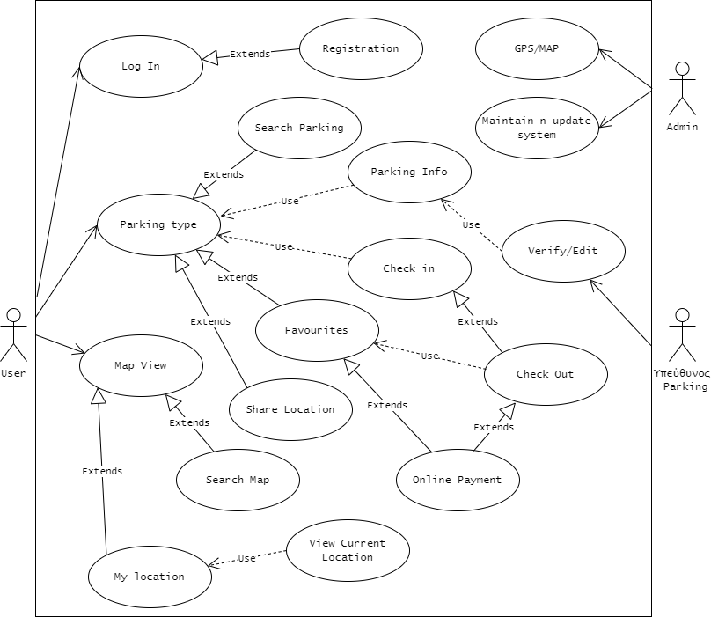

**CHANGELOG**

**View Parking Info -> Parking Info**

**Search Destination -> Search Map**

**View Parkings by Type ->Parking Type**

**Add location to favorites -> Favorites**

**Check In -> Check in Parking**

**Edit Parking Info -> Verify/ Edit**

**Share Parking Location -> Share Location**

**Search Parking E**

**Online Payment E**

**Check out E**

**Προστέθηκε Check Payment**

**Προστέθηκε Edit Personal Info**

**Προστέθηκε View Favorites**

**KAINOYRGIA**

**Check Payment LAZ**

**~~Add Location to Favorites DIM~~**

**View Favorites DIM**

**Edit Personal Info -**

**MIKROALLES**

**Check in - LAZ**

**Check out – LAZ**

**~~Edit Parking Info - DIM~~**

**~~Search Parking -DIM~~**

**~~Search Destination DIM~~**

**DOMIKES ALLAGES**

**View Parking Info – LAZ**

**Online Payment – LAZ**

**~~View Parking by type - DIM~~**

**Μας είπαν ότι το MapView δεν χρειάζεται ως Usecase, ούτε το MyLocation.**

**Μας είπαν ότι το Online Payment είναι πολύ απλό.**

**Μας είπαν ότι πρέπει να γίνουν πιο σύνθετα τα use case μας.**

**Μας είπε ότι ήταν κάπως δυσνόητη η λειτουργία τους.**

**Μας είπε ότι βάζουμε στα use cases ( τα οποία έγκεινται στο πλαίσιο της ανάλυσης της εφαρμογής) πολλές σχεδιαστικές λεπτομέρειες (κουμπιά, παράθυρα) τα οποία θα μας περιορίσουν στη συνέχεια στο κομμάτι της σχεδίασης αν θέλουμε να αλλάξουμε πράγματα.**

**Use case: Edit Parking Info**

Βασική Ροή

1. Ο parking admin συνδέεται στην εφαρμογή.
2. Το σύστημα τον οδηγεί στην αρχική σελίδα για τους Parking Admins, όπου εμφανίζεται μια λίστα με τα parking που διαχειρίζεται.
3. O parking admin πατάει το συγκεκριμένο parking του οποίου τις λεπτομέρειες θέλει να διαχειριστεί
4. Το σύστημα του εμφανίζει όλες τις τρέχουσες πληροφορίες που έχει αποθηκεύσει για το parking.
5. O parking admin πατάει επεξεργασία.
6. Το σύστημα τον οδηγεί σε μια σελίδα όπου μπορεί να επεξεργαστεί τις πληροφορίες.
7. O parking admin μόλις κάνει τις απαραίτητες αλλαγές, πατάει αποθήκευση.
8. Το σύστημα αποθηκεύει τις αλλαγμένες τιμές και ανακατευθύνει τον vendor στην σελίδα όπου εμφανίζονται οι πληροφορίες του συγκεκριμένου parking.

Εναλλακτική ροή 1 (Μη επιτρεπόμενες τιμές )

7.1.α. Ο parking admin συμπληρώνει κάποιο πεδίο κατά την επεξεργασία με μη επιτρεπόμενη τιμή ( αλφαριθμητικό εκεί που πρέπει να υπάρχει αριθμός) και πατάει αποθήκευση.

7.1.β. Το σύστημα εμφανίζει error message, δεν κάνει κάποια αλλαγή στις πληροφορίες του εν λόγω parking και επιστρέφει στο βήμα 4.

**Use case: Search Parking**

Βασική Ροή

1. Ο χρήστης πατάει στην αναζήτηση, επιλέγει να αναζητήσει parking και πληκτρολογεί το όνομα ή την διεύθυνση του parking που ψάχνει.
2. Το σύστημα του εμφανίζει τα parking που ανταποκρίνονται στην αναζήτηση του χρήστη.
3. Ο χρήστης επιλέγει το Parking που αντιστοιχεί σε αυτό που ψάχνει.
4. Το σύστημα εμφανίζει την τοποθεσία του Parking στο χάρτη και τις βασικές πληροφορίες για το parking.

Εναλλακτική Ροή 1 ( Επιλογή parking ως προορισμό)

5.1.α Ο χρήστης επιλέγει το parking που αναζήτησε ως προορισμό.

5.1.β. Το σύστημα μεταβαίνει στο UseCase Check In.

Εναλλακτική Ροή 2 (Προβολή περισσότερων πληροφοριών)

5.2.α. Ο χρήστης επιλέγει να δει περισσότερες πληροφορίες για το συγκεκριμένο parking.

5.2.β. Το σύστημα μεταβαίνει στο UseCase View Parking Info.

Εναλλακτική Ροή 2 (To parking δεν εντοπίστηκε)

2.1.α. Το σύστημα ειδοποιεί τον χρήστη ότι δε υπήρξε αντιστοίχιση στην αναζήτηση του.

2.1.β. Το usecase SearchParking επιστρέφει στο βήμα 3.

**Use case: Search Destination**

Βασική Ροή

1. Ο χρήστης πατάει στην αναζήτηση.
2. Το σύστημα του εμφανίζει τις πρόσφατες και τις αγαπημένες του τοποθεσίες
3. Ο χρήστης επιλέγει αναζήτηση προορισμού και πληκτρολογεί την διεύθυνση του προορισμού του.
4. Το σύστημα του εμφανίζει την διεύθυνση που ανταποκρίνεται στην αναζήτηση του χρήστη.
5. Ο χρήστης πατάει επιβεβαίωση.
6. Το σύστημα του εμφανίζει τα ανοιχτά parking που είναι κοντά στην τοποθεσία αυτή πάνω στον χάρτη και τις βασικές πληροφορίες για αυτά ( όνομα, διαθεσιμότητα, απόσταση) .

Εναλλακτική Ροή 1 ( Επιλογή parking ως προορισμό)

7.1.α. Ο χρήστης επιλέγει ένα parking από την λίστα ως προορισμό.

7.1.β. Το σύστημα μεταβαίνει στο UseCase “Check In”.

Εναλλακτική Ροή 2 (Προβολή περισσότερων πληροφοριών)

7.2.α. Ο χρήστης επιλέγει να δει περισσότερες πληροφορίες για ένα parking από την λίστα.

7.2.β. Το σύστημα μεταβαίνει στο UseCase “View Parking Info”.

Εναλλακτική Ροή 3 (Επανάληψη Αναζήτησης)

5.1.α. Ο χρήστης δεν επιβεβαιώνει την διεύθυνση που επέστρεψε το σύστημα και επιλέγει να επαναλάβει την αναζήτηση.

5.1.β. Το Use case SearchMap αρχίζει από την αρχή.

Εναλλακτική Ροή 4 (Προσθήκη στα Αγαπημένα)

7.3.α. Ο χρήστης επιλέγει στο βήμα 5 να προσθέσει την συγκεκριμένη τοποθεσία στα αγαπημένα

7.3.β. Το σύστημα μεταβαίνει στο βήμα 6 του Use Case Add Location to Favorites.

Εναλλακτική Ροή 5 (Δεν εντοπίζεται η διεύθυνση του χρήστη)

4.1.α. Το σύστημα δεν εντοπίζει την διεύθυνση που εισήγαγε ο χρήστης και ειδοποιεί τον χρήστη ως προς αυτό.

4.1.β. Το Use case SearchMap μεταβαίνει στο βήμα 2.

**Use case: Share Location**

Βασική Ροή

1. Ο χρήστης πατάει πάνω στο κουμπί ShareLocation.
2. Το σύστημα, μέσω επικοινωνίας με το λειτουργικό σύστημα, εμφανίζει τις εφαρμογές μέσω των οποίων μπορεί ο χρήστης να μοιραστεί την τοποθεσία του παρκαρισμένου του αυτοκινήτου.
3. Ο χρήστης επιλέγει την εφαρμογή που θέλει.
4. Η εφαρμογή parkRadar μεταφέρεται στο background, και το λειτουργικό σύστημα φορτώνει την ανάλογη εφαρμογή.

**Use case: View Parkings by Type**

Βασική Ροή

1. Ο χρήστης επιλέγει να δει την λίστα με όλα τα parking που έχει η εφαρμογή, χωρίς να κάνει κάποια αναζήτηση.
2. Το σύστημα τον ρωτάει τον τύπο parking που θέλει να ψάξει στην εφαρμογή: δημόσιο ή επί πληρωμή.
3. Ο χρήστης επιλέγει ένα από τους τύπους αυτούς.
4. Το σύστημα του εμφανίζει μια λίστα με όλα τα parking αυτού του τύπου που είναι ανοιχτά και τις βασικές πληροφορίες αυτών (διαθεσιμότητα, απόσταση).
5. Ο χρήστης επιλέγει.
6. Το σύστημα του δείχνει την τοποθεσία αυτού του parking στον χάρτη.

Εναλλακτική Ροή 1 ( Επιλογή parking ως προορισμό )

7.1.α. Ο χρήστης επιλέγει το συγκεκριμένο parking ως προορισμό.

7.1.β. Το σύστημα μεταβαίνει στο UseCase “Check In”.

Εναλλακτική Ροή 2 (Προβολή περισσότερων πληροφοριών)

7.2.a. Ο χρήστης επιλέγει να δει περισσότερες πληροφορίες για το parking.

7.2.β. Το σύστημα μεταβαίνει στο UseCase “View Parking Info”.

Εναλλακτική Ροή 3 (Δεν επιλέγει το πρώτο parking που πάτησε)

7.3.α. Ο χρήστης στο βήμα 6 επιλέγει επιστροφή.

7.3.β Το σύστημα τον επιστρέφει στο βήμα 4.

**Use case: Add Location to Favorites**

Βασική ροή

1. O χρήστης έχει επιλέξει να προσθέσει μια τοποθεσία ή ένα parking στα αγαπημένα του.
2. Το σύστημα ρωτά τον χρήστη αν θέλει να προσθέσει κάποια ετικέτα στην εν λόγω τοποθεσία ή parking που προσθέτει.
3. Ο χρήστης προσθέτει ή αφήνει κενή την ετικέτα και πατάει αποθήκευση.
4. Το σύστημα αποθηκεύει την προστιθέμενη τοποθεσία στα λίστα με τα αγαπημένα του χρήστη.

Εναλλακτική Ροή 1 ( Ο χρήστης έχει ήδη προσθέσει την εν λόγω τοποθεσία στα αγαπημένα)

2.1.α Ο χρήστης επέλεξε ένα parking ή τοποθεσία που ήδη υπάρχει στα αγαπημένα του

2.1.β Το σύστημα τον ενημερώνει ότι η συγκεκριμένη τοποθεσία είναι ήδη στην λίστα και τον επιστρέφει στο use case από το όποιο μετάβηκε στο “Add Location to Favorites.”

**Use Case: View Favorites**

1. Ο χρήστης επιλέγει από την αρχική οθόνη να δει τις αγαπημένες του τοποθεσίες και parking.
2. Το σύστημα τον μεταφέρει σε μια λίστα τις τοποθεσίες και τα parking που έχει προσθέσει με χρονολογική σειρά. Εμφανίζει και τις ετικέτες που τους έχει προσθέσει ο χρήστης.
3. Ο χρήστης επιλέγει μια τοποθεσία ή parking.
4. Το σύστημα του εμφανίζει την τοποθεσία στον χάρτη και την ετικέτα που της έχει βάλει. Αν πρόκειται για parking, εμφανίζει την διαθεσιμότητα του κι αν είναι ανοιχτό. Αν είναι ανοιχτό δίνει την δυνατότητα στον χρήστη να το επιλέξει.

Εναλλακτική Ροή 2 ( Ο χρήστης επιλέγει επεξεργασία της ετικέτας )

4.1.α. Ο χρήστης επιλέγει επεξεργασία της ετικέτας.

4.1.β. Το σύστημα τον ανακατευθύνει σε μια σελίδα όπου μπορεί να επεξεργαστεί την ετικέτα ή να την αφαιρέσει πλήρως.

4.1.γ. Ο χρήστης κάνει τις απαραίτητες αλλαγές και πατάει αποθήκευση

Εναλλακτική Ροή 3 ( Αφαίρεση τοποθεσίας από τα αγαπημένα )

4.2.α. Ο χρήστης επιλέγει αφαίρεση της συγκεκριμένης τοποθεσίας από τα αγαπημένα.

4.2.β. Το σύστημα τον ρωτά αν είναι σίγουρος για την επιλογή του.

4.2.γ. Ο χρήστης επιβεβαιώνει.

4.2.δ. Το σύστημα αφαιρεί την τοποθεσία από τα αγαπημένα του και τον ανακατευθύνει στην ανανεωμένη λίστα.

Εναλλακτική Ροή 4 ( Επιλογή τοποθεσίας ως προορισμό)

4.3.α. Ο χρήστης επιλέγει ως προορισμό την τοποθεσία που επέλεξε στο βήμα 3.

4.3.β. Το σύστημα μεταβαίνει στο βήμα 6 του UseCase Search Destination.

Εναλλακτική Ροή 5 (Επιλογή parking ως parking προορισμού)

5.1.α. Ο χρήστης επιλέγει να μεταβεί στο parking που επέλεξε στο βήμα 3.

5.1.β. Το σύστημα μεταβαίνει στο UseCase Check In.

Εναλλακτική Ροή 1( Κενή Λίστα Αγαπημένων) :

2.1.α. Ο χρήστης δεν έχει προσθέσει καμία τοποθεσία η parking στα αγαπημένα του.

2.1.β. Το σύστημα τον ενημερώνει ότι η λίστα αγαπημένων του είναι άδεια και τον ανακατευθύνει στην αρχική σελίδα.

**Use case: View Parking Info**

Βασική Ροή

1. O χρήστης έχει επιλέξει να δει περισσότερες πληροφορίες για κάποιο parking μέσα από κάποιο άλλο Use Case.
2. Το σύστημα εμφανίζει ένα παράθυρο με τις πληροφορίες του parking όπως όνομα επιχείρησης, διεύθυνση, τηλέφωνο, μέγιστο πλήθος θέσεων, τρέχουσα διαθεσιμότητα, περεταίρω παροχές.
3. Το σύστημα δίνει στο χρήστη τη δυνατότητα να εκκινήσει τη διαδρομή του προς το εν λόγω parking, μέσω του usecase “Check-in Parking”.

Εναλλακτική Ροή 1(Προσθήκη στα Αγαπημένα)

5.1.α. O χρήστης επιλέγει να προσθέσει το συγκεκριμένο parking στα Αγαπημένα του.

5.1.β. Το σύστημα μεταβαίνει στο usecase “Add location to Favorites”.

**Use case: Online Payment**

Βασική ροή

1. Το σύστημα υπολογίζει το κόστος στη βάση της τιμολογιακής πολιτικής του συγκεκριμένου parking, του χρόνου που έμεινε ο χρήστης στη συγκεκριμένη θέση και τις όποιες εκπτώσεις που μπορεί να δικαιούται ο χρήστης.
2. Το σύστημα ελέγχει αν υπάρχει η δυνατότητα πληρωμής με μετρητά στο συγκεκριμένο parking τη συγκεκριμένη ώρα.
3. Το σύστημα εμφανίζει στο χρήστη τις επιλογές πληρωμής, είτε ηλεκτρονικά, είτε ανέπαφα με την έξοδο από το parking μέσω NFC, είτε με μετρητά αν υπάρχει αυτή η δυνατότητα.
4. Ο χρήστης επιλέγει τρόπο πληρωμής.
5. Το σύστημα ελέγχει τα στοιχεία πληρωμής του χρήστη, τα οποία και επιβεβαιώνονται.
6. Το σύστημα εκδίδει την απόδειξη πληρωμής.
7. Το σύστημα επιστρέφει στο επόμενο βήμα του usecase από το οποίο κλήθηκε το usecase “Online Payment”.

Εναλλακτική ροή 4.1 (Μετρητά)

1. Ο χρήστης επιλέγει να πληρώσει με μετρητά.
2. Το σύστημα ενημερώνει τον υπεύθυνο του parking.
3. Ο υπεύθυνος του parking επιβεβαιώνει πως έλαβε την πληρωμή.
4. Το σύστημα δέχεται την επιβεβαίωση και επιστρέφει στο βήμα 6 του usecase “Online Payment”.

**--🡪 να γινει με τσεκ πειμεντ γιουζκεισ**

Εναλλακτική ροή 4.2 (Λανθασμένα στοιχεία)

1. Το σύστημα εμφανίζει μήνυμα και ενημερώνει το χρήστη για τα λανθασμένα στοιχεία που εισήγαγε.
2. Ο χρήστης διορθώνει το λάθος και προχωρά με τη συναλλαγή, επιστρέφοντας στο βήμα 5 της βασικής ροής.

Εναλλακτική ροή 4.3 (Ανεπαρκές υπόλοιπο)

1. Ο χρήστης εισάγει τα στοιχεία πληρωμής, όμως έχει ανεπαρκές υπόλοιπο για τη πληρωμή.
2. Το σύστημα του εμφανίζει μήνυμα και ενημερώνει το χρήστη για το ανεπαρκές υπόλοιπο του.
3. Το σύστημα δίνει στο χρήστη τη δυνατότητα να επιλέξει εκ νέου μέσο πληρωμής επιστρέφοντας στο βήμα 4 της βασικής ροής.
4. Ταυτόχρονα, για την ομαλή λειτουργία του parking αλλά και τη νομική προστασία της ομάδας, το σύστημα δίνει τη δυνατότητα στο χρήστη να αποχωρήσει από το parking χωρίς να πληρώσει.
5. Το σύστημα στέλνει σήμα στις μπάρες του parking για να σηκωθούν, και προσθέτει το χρέος του χρήστη στα στοιχεία λογαριασμού του.

-🡪να το δουμε και στα ρισκα

**Use case: Check-In**

Βασική Ροή

1. Ο χρήστης έχει επιλέξει ένα συγκεκριμένο parking που έχει την δοσμένη χρονική στιγμή κενές θέσεις και επιλέγει την έναρξη της διαδρομής.
2. Το σύστημα επιβεβαιώνει πως ο χρήστης δεν έχει κάποιο προηγούμενο χρέος.
3. Το σύστημα ελέγχει τα δεδομένα που αφορούν αυτό το parking. Συγκεκριμένα, κάνει χρήση αλγορίθμου που συνυπολογίζει στοιχεία όπως την απόσταση του χρήστη από το εν λόγω parking, την κίνηση, τις υπάρχουσες κενές θέσεις, την τρέχουσα ζήτηση για το συγκεκριμένο parking, τη τρέχουσα ζήτηση για την ευρύτερη περιοχή, αλλά και ιστορικά δεδομένα που αφορούν το μήνα, την μέρα της εβδομάδας και την ώρα που ο χρήστης κάνει check-in.
4. Στη βάση του αποτελέσματος του αλγορίθμου, το σύστημα ενημερώνει το χρήστη για τη δυνατότητα ή μη δέσμευσης μιας θέσης στο εν λόγω parking για ένα συγκεκριμένο χρονικό διάστημα. Δίνεται δηλαδή στο χρήστη η δυνατότητα να «κλείσει» μια θέση για περιορισμένο χρόνο, ώστε να αποφευχθεί το ενδεχόμενο κατά την άφιξη του χρήστη στο parking να μην υπάρχουν πλέον κενές θέσεις.
5. Ο χρήστης διαβάζει το μήνυμα του συστήματος, και επιλέγει αν δέχεται ή όχι τη δέσμευση θέσης.
6. Το σύστημα του εμφανίζει την βέλτιστη διαδρομή προς το parking που επέλεξε.
7. Όταν ο χρήστης φτάσει στην είσοδο του parking, εμφανίζει μήνυμα και ενημερώνει το χρήστη πως πρέπει να σκανάρει το QR code εισόδου.
8. Ο χρήστης διαβάζει το μήνυμα και το αποδέχεται.
9. Το σύστημα στέλνει σήμα ενεργοποίησης στη κάμερα του κινητού.
10. Ο χρήστης κάνει σκανάρει το QR code εισόδου που βρίσκει σε ταμπέλα στην είσοδο του parking.
11. Η μπάρα στέλνει μήνυμα επιβεβαίωσης στο σύστημα.
12. Το σύστημα σηκώνει τη μπάρα.
13. Το σύστημα, μέσω του σήματος της μπάρα εισόδου του parking, επιβεβαιώνει την είσοδο του οχήματος και κατεβάζει τη μπάρα.
14. Το σύστημα εμφανίζει τις διαθέσιμες θέσεις που υπάρχουν εντός του parking.
15. Ο χρήστης επιλέγει τη θέση που επιθυμεί.
16. Το σύστημα εμφανίζει στο χρήστη διαδρομή από το σημείο που βρίσκεται στην θέση που επέλεξε εντός του parking.
17. Ο χρήστης παρκάρει.
18. Το σύστημα ενημερώνει την τρέχουσα διαθεσιμότητα του parking.

Εναλλακτική Ροή 2.1 (Πληρωμή χρέους χρήστη)

1. Το σύστημα βρίσκει πως ο χρήστης έχει κάποιο χρέος από προηγούμενη χρήση parking.
2. Το σύστημα εμφανίζει μήνυμα και ενημερώνει το χρήστη για την ύπαρξη προηγούμενου χρέους, και καλεί το χρήστη να πληρώσει το χρέους του για να κάνει χρήση της εφαρμογής.
3. Ο χρήστης επιλέγει να πληρώσει, και το σύστημα μεταβαίνει στο βήμα 3 του usecase “Online Payment”.

Εναλλακτική Ροή 2.2 (Άρνηση πληρωμής χρέους χρήστη)

1. Το σύστημα βρίσκει πως ο χρήστης έχει κάποιο χρέος από προηγούμενη χρήση parking.
2. Το σύστημα εμφανίζει μήνυμα και ενημερώνει το χρήστη για την ύπαρξη προηγούμενου χρέους, και καλεί το χρήστη να πληρώσει το χρέους του για να κάνει χρήση της εφαρμογής.
3. Ο χρήστης επιλέγει να πληρώσει αργότερα το χρέος του.
4. Το σύστημα ενημερώνει το χρήστη πως μέχρι την αποπληρωμή του χρέους του, δεν μπορεί να κάνει check-in σε κάποιο parking, και επιστρέφει στην αρχική οθόνη.

Εναλλακτική Ροή 7.1 (Λήξη του χρονικού ορίου δέσμευσης)

1. Ο χρήστης επέλεξε να δεσμεύσει θέση στο parking της επιλογής του, όμως το σύστημα ελέγχει πως ο χρόνος δέσμευσης της θέσης τελείωσε.
2. Το σύστημα αποδεσμεύει την εν λόγω θέση στάθμευσης.
3. Το σύστημα ενημερώνει το χρήστη πως ο χρόνος δέσμευσης τελείωσε, και πως πλέον δεν είναι εγγυημένη η εύρεση κενής θέσης στο συγκεκριμένο parking.
4. Το σύστημα εκτελεί εκ νέου τον αλγόριθμο δέσμευσης θέσης συνυπολογίζοντας τώρα και την αποτυχία του χρήστη να φτάσει στο parking στον προηγούμενο χρόνο δέσμευσης.
5. Το σύστημα ενημερώνει το χρήστη πως υπάρχει ή όχι η δυνατότητα εκ νέου δέσμευσης θέσης στο συγκεκριμένο parking και επιστρέφει στο βήμα 5 του usecase “Check-in parking”.

Εναλλακτική Ροή 7.2 (Όλες οι θέσεις κατειλημμένες)

1. Ο χρήστης επέλεξε να μη δεσμεύσει θέση ή το χρονικό διάστημα δέσμευσης έχει παρέλθει, και το σύστημα ενημερώνεται πως στο επιλεγμένο parking δεν υπάρχουν πλέον κενές θέσεις.
2. Το σύστημα εμφανίζει μήνυμα στο χρήστη και τον ενημερώνει πως το συγκεκριμένο parking δεν εχει πλέον διαθέσιμες κενές θέσεις, και προτείνει στο χρήστη τα κοντινότερα εναλλακτικά parking.
3. Ο χρήστης δέχεται εναλλακτική πρόταση του συστήματος και το σύστημα επιστρέφει στο βήμα 5 του usecase “Check-in Parking”, ή δε τη δέχεται και το σύστημα επιστρέφει στην αρχική οθόνη.

Εναλλακτική Ροή 7.3 (Ακύρωση της δέσμευσης)

1. Ο χρήστης αρχικά επέλεξε να δεσμεύσει θέση στο parking της επιλογής του, όμως στη συνέχεια επιλέγει να ακυρώσει τη δέσμευση.
2. Το σύστημα αποδεσμεύει την εν λόγω θέση στάθμευσης και ρωτά το χρήστη αν θέλει να συνεχίσει τη διαδρομή του ή όχι, επιστρέφοντας αναλόγως στο βήμα 5 του usecase “Check-in parking” ή στην αρχική οθόνη.

Εναλλακτική ροή 9.1 (Η κάμερα του χρήστη έχει κάποιο τεχνικό πρόβλημα)

1. Ο χρήστης επιλέγει άλλο τρόπο εισαγωγής του QR code.

2. Το σύστημα εμφανίζει στον χρήστη ένα αναδυόμενο παράθυρο γραφής.

3. Ο χρήστης πληκτρολογεί τον 12αψήφιο κωδικό που βρίσκει κάτω από το QR.

4. Το σύστημα επιστρέφει στο βήμα 11 του usecase “Check-in parking”.

Εναλλακτική Ροή 14.1 (Κανένα όχημα δε περνά από τη μπάρα)

1. Ο χρήστης σκάναρε το QR code εισόδου, όμως δεν ανιχνεύεται η είσοδος οχήματος στο χώρο.
2. Το σύστημα κατεβάζει τη μπάρα.
3. Το σύστημα ρωτά το χρήστη αν θέλει να μπει στο parking ή να ακυρώσει τη διαδρομή του, και αναλόγως επιστρέφει στο βήμα 14 του usecase “Check-in parking” ή στην αρχική οθόνη.

**Use case: Check Out**

Βασική ροή

1. Το σύστημα ελέγχει αν το parking το οποίο χρησιμοποίησε ο χρήστης είναι επί πληρωμή. Αν είναι μεταβαίνει στο usecase “Online Payment”, και αναμένει επιβεβαίωση.
2. Το σύστημα ρωτάει τον χρήστη αν θέλει να προσθέσει το parking στα Αγαπημένα του.
3. Ο χρήστης επιλέγει πως δεν επιθυμεί να προσθέσει το parking στα Αγαπημένα του.
4. Ο χρήστης ξεπαρκάρει, και φτάνει στην έξοδο του parking.
5. Το σύστημα εμφανίζει μήνυμα και ενημερώνει το χρήστη πως πρέπει να σκανάρει το QR code εξόδου.
6. Ο χρήστης διαβάζει το μήνυμα και το αποδέχεται.
7. Το σύστημα στέλνει σήμα ενεργοποίησης στη κάμερα του κινητού.
8. Ο χρήστης σκανάρει το QR code εξόδου που βρίσκει σε ταμπέλα στην έξοδο του parking.
9. Η κάμερα στέλνει μήνυμα επιβεβαίωσης στο σύστημα.
10. Το σύστημα σηκώνει τη μπάρα.
11. Το σύστημα, μέσω του σήματος της μπάρα εξόδου του parking, επιβεβαιώνει την έξοδο του οχήματος και κατεβάζει τη μπάρα.
12. Το σύστημα ενημερώνει την τρέχουσα διαθεσιμότητα του parking.

Εναλλακτική ροή 3.1 (Προσθήκη στα αγαπημένα)

1. Ο χρήστης επιλέγει να προσθέσει το parking στα Αγαπημένα.

2. Το σύστημα μεταβαίνει στο usecase “Add location to Favorites”.

Εναλλακτική ροή 6.1 (Η κάμερα του χρήστη έχει κάποιο τεχνικό πρόβλημα)

1. Ο χρήστης επιλέγει άλλο τρόπο εισαγωγής του QR code.

2. Το σύστημα εμφανίζει στον χρήστη ένα αναδυόμενο παράθυρο γραφής.

3. Ο χρήστης πληκτρολογεί τον 12αψήφιο κωδικό που βρίσκει κάτω από το QR.

4. Το σύστημα επιστρέφει στο βήμα 10 του usecase “Check-out ”.

Εναλλακτική Ροή 12.1 (Κανένα όχημα δε περνά από τη μπάρα)

1. Ο χρήστης σκάναρε το QR code εξόδου, όμως δεν ανιχνεύεται η έξοδος οχήματος από το χώρο.
2. Το σύστημα κατεβάζει τη μπάρα.
3. Το σύστημα ρωτά το χρήστη αν θέλει να βγει από το parking ή να μείνει παραπάνω, και αναλόγως επιστρέφει στο βήμα 5 του usecase “Check-out” ή στο βήμα 14 του usecase “Check-in parking”.

Πρόταση αλλαγής του Use Case Diagram

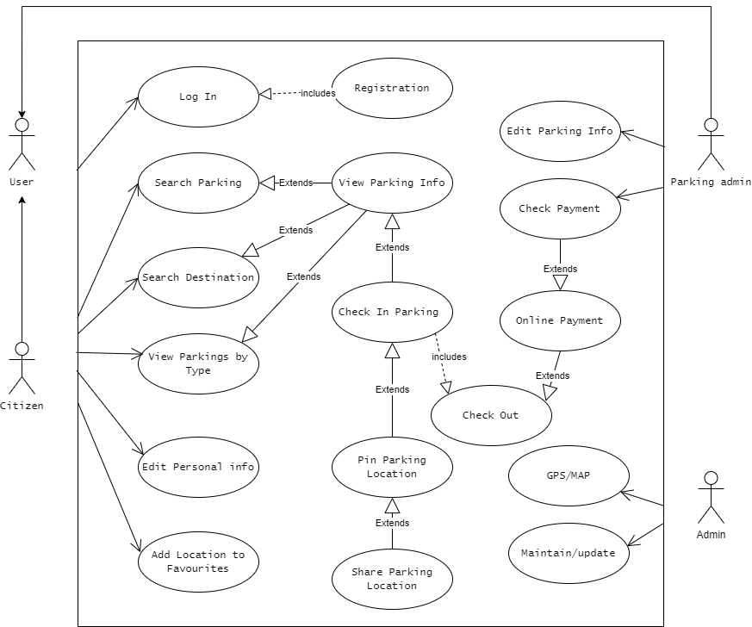

**Βασικά Εργαλεία**

**Word** για την συγγραφή των τεχνικών κειμένων.

**Diagrams.net** για τη δημιουργία του Domain model & του Use Case Diagram.

**Github** ως αποθετήριο της ατομικής δουλειάς του κάθε μέλους της ομάδας, αλλά και ως εργαλείο οργάνωσης της συλλογικής δουλειάς.

**Discord** για τις συναντήσεις, την επικοινωνία, ανταλλαγή ιδεών και συζήτηση πάνω στον τρόπο εργασίας μας.

**Java** ως την γλώσσα προγραμματισμού για την ανάπτυξη της εφαρμογής

**Android Studio** ως Intergated Development Environment